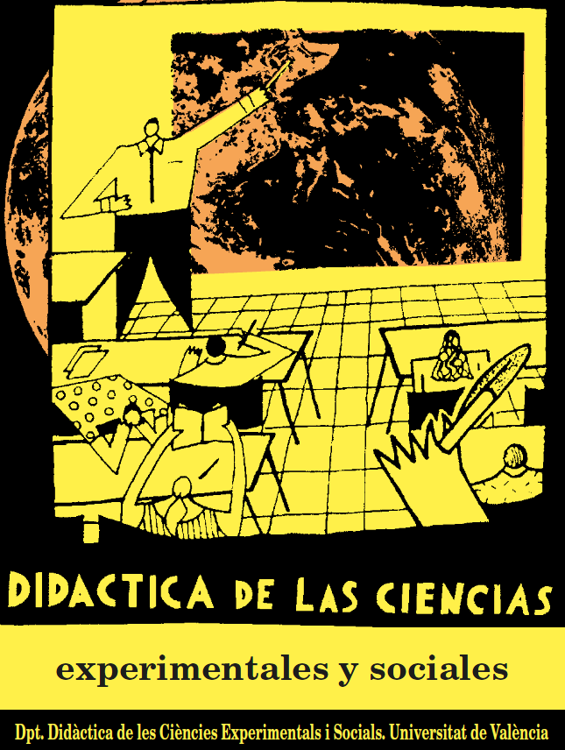Modelo científico y modelo cinético particular en libros de texto. Análisis ontológico

Scientific model and particles kinetic model in textbooks. Ontological analysis

DOI: 10.7203/DCES.XX.XXXXX

¶

Magdalena Valverde Pérez

Universidad de Murcia, mvp@um.es

ORCID: https://orcid.org/0000-0001-6188-6763

¶

Isabel Solano Martínez

Universidad de Murcia, isolano@um.es

ORCID:

¶

¶

Resumen: Si bien los modelos desempeñan un papel fundamental en el desarrollo de la ciencia y la educación científica, el profesorado de ciencias y los libros de texto juegan un papel crucial en el proceso de enseñanza-aprendizaje de estos contenidos. Conocer cómo los libros de texto contribuyen a la enseñanza de los modelos científicos y qué exigencias precisa el profesorado que los utiliza parece necesario. Este trabajo se centra en los constituyentes ontológicos que definen un modelo científico y sus funciones esenciales. Se analizan libros de texto de física y química de 2° de Educación Secundaria Obligatoria. El análisis muestra escasa atención al modelo científico como elemento fundamental de la actividad científica, falta de consenso sobre los constituyentes ontológicos del Modelo Cinético Particular. A partir de estos resultados, se discute el papel crucial del profesorado para promover el aprendizaje de estos contenidos, así como la necesidad de formación del profesorado.

¶

Palabras clave: Modelo cinético particular, libros de texto, Educación Secundaria, formación de profesorado, enseñanza de las ciencias.

¶

Abstract: Since models play a fundamental role in the development of science and science education, science teachers and textbooks play a crucial role in the teaching-learning process of these contents. Therefore, it seems necessary to know how textbooks contribute to the teaching of the scientific models and the requirements for the teachers who use them. This paper focuses on the ontological constituents which define a scientific model and its essential functions. The physics and chemistry textbooks for 8th grade are analysed. Results shows little attention to the scientific model as a core element of scientific activity, lack of consensus on the ontological constituents of the PCM. From these results, we discuss the crucial role of teachers to develop a desirable teaching and to promote the learning of these contents, as well as the need to train teachers.

¶

Keywords: Particulate kinetic model, textbooks, secondary school, science teacher training, science education.

¶

Fecha de recepción: xxxxxxxxxxxxx

Fecha de aceptación: xxxxxxxxxxxx

¶

¶

Agradecimientos, financiación o pertenencia a proyectos (10 puntos).

1. Introducción

Los modelos desempeñan un papel fundamental en el desarrollo de la ciencia y la educación científica (Khan, 2011). En las últimas décadas, la alfabetización científica se ha convertido en una prioridad para la enseñanza de las ciencias en los niveles obligatorios, buscando que los individuos apliquen sus conocimientos en contenidos de ciencias, en distintos ámbitos de su vida personal, laboral y social. Una persona alfabetizada científicamente debería ser capaz de explicar y predecir fenómenos naturales, así como utilizar los conceptos y modelos científicos para analizar problemas cotidianos (Cañal, 2012; Pedrinaci, 2012).

En este sentido, los profesores de ciencias y los materiales curriculares utilizados juegan un papel crucial en este proceso (Danusso, Testa y Vicentini, 2010; Ibáñez, Romero y Jiménez, 2019;). Deben propiciar situaciones de enseñanza que impliquen el uso de modelos, siendo preciso cierto conocimiento por parte del profesor sobre qué es un modelo científico, sus funciones y potencialidades (Oh y Oh, 2011). Sin embargo, la investigación didáctica indica que muchos profesores presentan un conocimiento defectuoso o incompleto del concepto de modelo científico y de sus funciones esenciales (Gutiérrez, 2014; Oh y Oh, 2011), quizás debido a la escasa atención prestada en los programas de formación del profesorado, pudiendo realizar un uso superficial de los modelos científicos (Danusso et al. 2010; Khan, 2011). Algunos estudios indican que una aproximación ontológica al concepto de modelo científico facilitaría su aprendizaje por parte del profesorado, al aligerar la carga cognitiva del concepto (Gutiérrez, 2014), siendo un planteamiento adecuado tanto para su definición como para su enseñanza (Chen, 2011; Giere, 2010).

Gutiérrez (2014) da una definición de lo que es un modelo científico, recurriendo a la ontología según Mario Bunge, el cual distingue entre modelo objeto y modelo teórico:

Un modelo objeto es una representación esquemática de un sistema real o conjeturado. Este esquema enumera las propiedades más importantes de un objeto de una especie determinada.

Un modelo objeto junto con una serie de enunciados legales es un modelo teórico [modelo científico] de un sistema real o conjeturado. (Bunge 1973, citado por Gutiérrez, 2014, p. 50)

De forma que establece lo siguiente:

Un modelo científico es una representación de un sistema real o conjeturado, consistente en un conjunto de entidades con sus principales propiedades explicitadas, y un conjunto de enunciados legales que determinan el comportamiento de esas entidades y cuyas funciones esenciales son la explicación y la predicción. (Gutiérrez, 2014, p. 51)

Según esta definición, se puede afirmar que los constituyentes ontológicos de un modelo científico serían, un conjunto de entidades (modelo objeto) con sus propiedades especificadas, y un conjunto de enunciados legales, referidos a los comportamientos de las entidades consideradas en el modelo objeto. Además, la explicación y la predicción constituirían las funciones esenciales de un modelo científico, en cuanto sistema hipotético-deductivo. Algunos autores hacen referencia a la descripción como otra función de un modelo científico. A este respecto, Gutiérrez (2014) indica que esto sería redundante, ya que el <<modelo objeto>> contiene las entidades y sus propiedades descritas.

Considerando lo que deberían saber los profesores del concepto de modelo y sus funciones, esta definición ontológica de modelo científico les proporcionaría un conocimiento que les sería básico para llevar a cabo una enseñanza aceptable (Gutiérrez, 2014).

Los modelos científicos no constituyen la realidad, pero tampoco son copias de la misma; además, pueden ser modificados, de manera que podemos encontrar distintos modelos. Así, para dar explicación sobre la estructura interna de la materia, podemos aludir al modelo cinético particular (MCP), modelo atómico molecular, modelo atómico, atendiendo a su diferente poder de explicación y capacidad de predicción.

Por otra parte, el modelo cognitivo de ciencia escolar considera que la unidad fundamental tanto de la ciencia de los científicos como de la ciencia escolar es el modelo teórico (Adúriz-Bravo, 2013; Izquierdo, Sanmartí y Espinet, 1999). Además, sostiene que al no ser el alumno un científico sino un científico escolar, habría que hablar de modelos científicos escolares frente a los modelos científicos, los cuales, aunque tienen un poder explicativo similar al de los modelos científicos, constituyen una versión adaptada a las posibilidades de los alumnos (Nebot y Márquez, 2019).

El MCP constituye el primer modelo científico escolar sobre la constitución de la materia que se utiliza en la educación secundaria obligatoria-ESO (Decreto 220 de 2015). La propuesta curricular hace alusión a los modelos científicos con las etapas del método científico (bloque 1. Actividad científica) y al MCP en el bloque 2 dedicado al estudio de la materia. Llama la atención que en su enunciado especifique el tipo de partículas (entidades) a las que se refiere el modelo (Modelo cinético-molecular) dado que, considerar como entidades a las partículas sería suficiente para hacer frente a la posterior prescripción que hace sobre la utilización del modelo en relación con las propiedades de los estados de agregación, los cambios de estado de la materia y el comportamiento de los gases, puesto que permite distinguir con claridad entre lo que son descripciones de observaciones y la interpretación de las mismas desde el nivel microscópico (Hierrezuelo y Hierrezuelo, 2020).

Por otro lado, el MCP es uno de esos contenidos a los que la didáctica de las ciencias experimentales ha prestado mucha atención en relación con las ideas alternativas que tienen los estudiantes sobre la constitución de la materia (Jiménez et al., 2006; Johnson, 1998; Nakhleh, Smarapungavan y Saglam, 2005; Treagust et al., 2010), así como a la utilización de estrategias de instrucción buscando el cambio conceptual (Duit, 1999) y la progresión del aprendizaje de la materia (Stevens, Delgado y Krajcik, 2010). Los alumnos tienden a explicar lo microscópico a partir de su experiencia macroscópica y no a la inversa, como sería deseable desde el punto de vista científico (Gómez-Crespo, Pozo y Gutiérrez, 2004). Por tanto, transmitir al alumno qué es lo que explica el modelo, cuáles son sus limitaciones y sus posibles extensiones y generalizaciones, no sería suficiente para un proceso de redescripción representacional, precisando que se le proporcionen oportunidades para explicar y predecir fenómenos utilizando el MCP (Gómez-Crespo et al., 2004; Guevara y Valdez, 2004).

Así mismo, dado que los libros de texto continúan siendo el principal recurso utilizado por los profesores en las clases de ciencias (Ibáñez et al., 2019; Occelli y Valeiras, 2013), es importante que estos dispongan de criterios que les permitan analizar y comparar los diferentes textos de cara a su selección o a la hora de buscar recursos que los complementen, para conocer la potencialidad del propio material y la posibilidad de adaptación a la práctica docente del profesorado. En relación con los modelos como elementos de la actividad científica, y más concretamente con el MCP, es útil de cara a la mejora del proceso de enseñanza-aprendizaje, que se efectúe un análisis de las versiones propuestas por los libros de texto, que permita establecer si cubren los requisitos de un modelo científico escolar (Guevara y Valdez, 2004) y qué exigencias precisan del profesorado en su utilización.

Para contribuir en este sentido, en el presente trabajo se han planteado tres problemas de investigación (PP):

PP1. ¿Cómo introducen los libros de texto el concepto de modelo científico como elemento de la actividad científica?

PP2. ¿Cómo introducen los libros de texto el MCP y qué componentes ontológicos del modelo incluyen?

PP3. ¿Qué funciones del MCP promueven las actividades propuestas por los libros de texto?

1. Metodología

Se han seleccionado siete libros de texto de Física y Química de editoriales ampliamente implantadas en la Región de Murcia (tabla 1), pertenecientes a la Ley Orgánica de Mejora de la Calidad Educativa (LOMCE) y para el 2º curso de ESO, pues es en este curso cuando el currículo prescribe la introducción del método científico y sus etapas, así como del MCP.

**Tabla 1.** Libros de texto de física y química de 2º ESO utilizados para el análisis

|  |  |  |  |
| --- | --- | --- | --- |
| Código | Editorial | Proyecto | Año publicación |
| P1 | Anaya | Suma piezas | 2021 |
| P2 | Mc Graw-Hill | Física y Química | 2021 |
| P3 | Anaya | Aprender es crecer | 2017 |
| P4 | Edelvives | Somos link | 2016 |
| P5 | Mc Graw-Hill | Física y Química | 2016 |
| P6 | Oxford Education | Inicia Dual | 2016 |
| P7 | Santillana | Proyecto saber hacer | 2016 |

Se trata de una investigación ex post facto (Bernardo y Calderero, 2000) con carácter no experimental, y descriptivo (Cancela, Cea, Galindo y Valilla, 2010), centrada en el análisis de la naturaleza del contenido didáctico y del formato verbal del contenido (Perales, 2006), tanto de la unidad que trata los modelos como elementos de la actividad científica, como la que introduce el MCP.

Para la recogida de información se diseñó un dossier (tabla 2), validado por profesores del departamento con experiencia en Didáctica de las Ciencias Experimentales, para el análisis de los siguientes aspectos:

- Existencia del concepto de modelo científico y el tipo de información que ofrecen.

- Denominación, introducción y constituyentes ontológicos que se explicitan del MCP.

- Utilidad del MCP, qué se puede explicar y qué no.

- Contribución al aprendizaje de las funciones del MCP.

**Tabla 2.** Dossier para el análisis de modelo científico y el modelo cinético particular en los libros de texto de física y química de 2º ESO

|  |  |  |  |  |  |
| --- | --- | --- | --- | --- | --- |
| Datos del libro de texto | | | | | |
| Código libro: |  | Autores: |  | | |
| Editorial: |  | | | Año publicación: |  |
| Título Proyecto: |  | | | | |
| N.º de Temas: |  | | | N.º de páginas: |  |
| Bloque 1: ¿Cómo introducen los libros de texto el concepto de modelo científico como elemento de la actividad científica? | | | | | |
| 1. ¿Aparece como contenido de enseñanza, claramente explícito, el concepto de modelo científico? ¿Cómo lo explicita? 2. ¿Aparece en el texto escolar información acerca de la utilización de modelos en la ciencia? ¿Cómo lo recoge? 3. ¿Hay referencias en el texto escolar a algún modelo científico y/o modelo científico escolar concreto? ¿Cuáles? 4. ¿Se mencionan en el texto escolar las diferencias entre modelo científico y modelo científico escolar? ¿Cuáles? | | | | | |
| Bloque 2: ¿Cómo introducen los libros de texto el modelo cinético particular y qué componentes ontológicos del modelo incluyen? | | | | | |
| 1. ¿Qué denominación dan al modelo cinético particular? 2. ¿Justifica la introducción del modelo cinético particular? ¿Cómo? 3. ¿Qué estrategias utiliza para introducir el modelo cinético particular? 4. ¿Cómo explicitan los constituyentes ontológicos (modelo-objeto + enunciados legales) para el modelo cinético particular? 5. ¿Cuáles son los constituyentes ontológicos del modelo cinético particular que explicitan los textos? 6. ¿Qué dice el texto acerca de lo que explica el modelo? 7. ¿Qué dice el texto acerca de lo que no puede explicar el modelo? | | | | | |
| Bloque 3: ¿Qué funciones del MCP promueven las actividades propuestas por los libros de texto? | | | | | |
| 1. ¿Qué funciones del modelo cinético particular promueven las actividades propuestas? | | | | | |

El procedimiento de análisis se realizó en varias etapas; en una primera, y de forma independiente, las dos autoras seleccionaron las unidades de información en los textos y las actividades (un total de 143 actividades de lápiz y papel que explícitamente aluden a la utilización del MCP); en una segunda, fueron revisadas y contrastadas, hasta alcanzar un grado de acuerdo del 88 % en las situaciones de discrepancia. Por último, los resultados fueron cuantificados atendiendo a los criterios de análisis.

1. Resultados
   1. **Introducción del concepto de modelo científico como elemento de la actividad científica (PP1)**

Los resultados recogen que todos los libros analizados incluyen una unidad introductoria referida a la actividad científica, pero solo un proyecto incluye información explicita acerca de qué se entiende por modelo (imagen 1). Además, destacar que el proyecto P1 no solo no define qué se entiende por modelo científico en el tema introductorio sobre metodología científica, sino que en el tema 2 en el apartado dedicado a la teoría cinética de la materia, pide al alumno que sea él mismo quien lo defina.

**Imagen 1.** Concepto de modelo y utilización de modelos

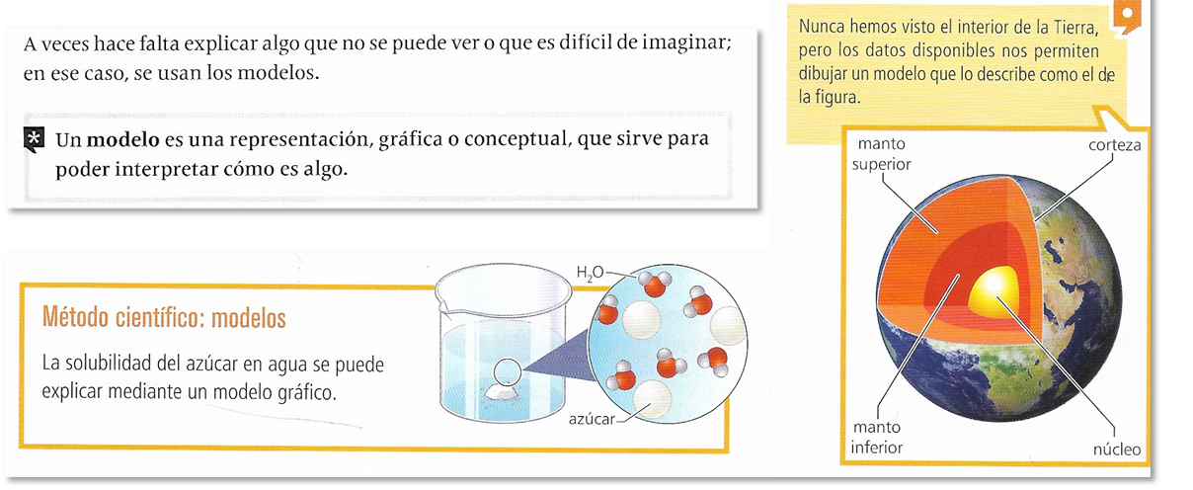

Fuente: Edelvives, 2016, p. 20

En las unidades dedicadas a la actividad científica, solo P4 hace referencia a la utilización de modelos en la ciencia, mostrando diversos modelos en gráficos (imagen 1), así como actividades de identificación de modelos. El resto lo hace en temas posteriores dedicados a la materia y los átomos; algunos de estos ejemplos se muestran en la imagen 2.

**Imagen 2.** Modelos en la ciencia

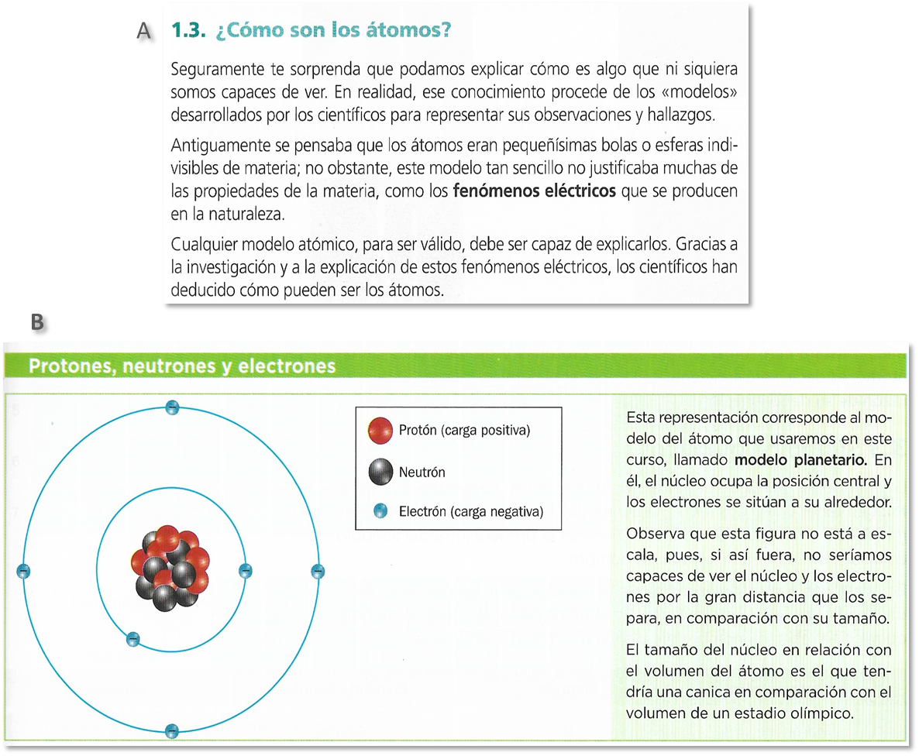

Fuente: A, Oxford Education, 2016, p. 59. B, Anaya, 2017, p.77

Cabe señalar, que en ningún proyecto especifica si se trata de un modelo científico o un modelo científico escolar, pero dado que los proyectos corresponden al 2º curso de la ESO, parece probable pensar que están haciendo referencia a modelos científicos escolares.

Por último, indicar que ningún texto menciona diferencias entre modelo científico y modelo científico escolar.

* 1. **Cómo introducen el MCP y qué componentes ontológicos consideran (PP2).**

Todas las denominaciones que los proyectos dan cuando tratan el MCP hacen referencia a “Teoría”, aunque algunos de ellos le dan el tratamiento explícito de modelo: “Todas las características que hemos visto se pueden explicar utilizando un modelo para describir la materia: la teoría cinético-molecular o teoría cinética de la materia” (P1, p. 50; P3, p. 54). Ninguno de ellos utiliza los términos modelo cinético particular y, además, P1 y P3 utilizan dos denominaciones en la misma propuesta.

Todos los proyectos, excepto P4, justifican la introducción del MCP en base a que permite explicar la constitución de la materia y las características de los estados de agregación. Sin embargo, prácticamente ninguno realiza una distinción neta entre los niveles macroscópico y microscópico. Solo el texto escolar P6 hace alusión en una actividad a la palabra “microscópico” (p. 80). Para introducir el MCP, la mayoría de textos lo hacen directamente; solo 2 proyectos utilizan algún tipo de estrategia, como mirar por un microscopio potente un cuerpo (P4) o hacer un zoom en el proceso de formación de una disolución (P6).

Todos los textos, explicitan en mayor o menor medida los diferentes constituyentes ontológicos del MCP (modelo objeto + enunciados legales). El modelo-objeto (entidades con sus atributos) suele aparecer en el texto principal y bajo distintos nombres (ideas principales, ideas o postulados). Sin embargo, la serie de enunciados legales (nexos o relaciones entre las entidades y sus atributos), en su mayoría aparece como etiquetas verbales de ilustraciones (dibujos, fotografías o diagramas de partículas), o bien, como notas al margen.

Cabe señalar como algo excepcional la utilización de analogías por la editorial McGraw Hill para introducir las entidades del modelo objeto y algunas de sus propiedades, así como, parte de los enunciados legales (imagen 3).

**Imagen 3.** Ejemplo de analogía

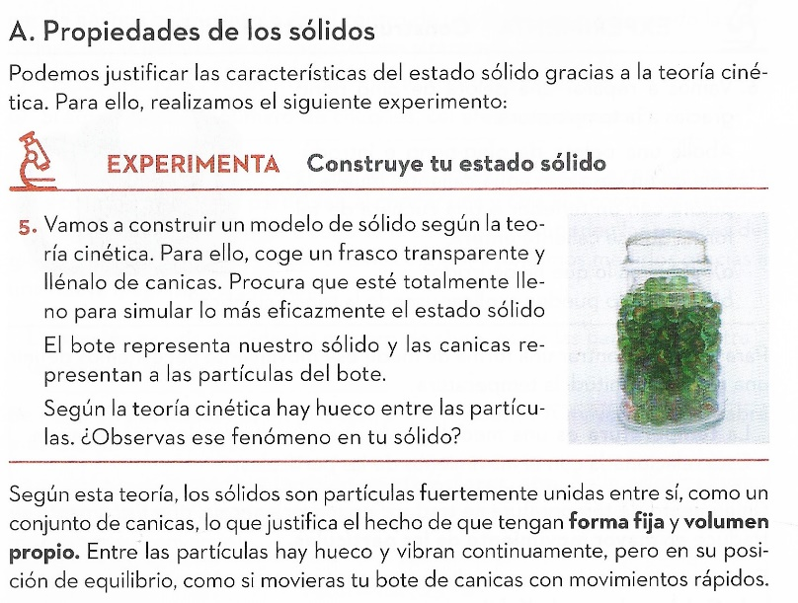

Fuente: McGraw Hill, 2016, p. 41

Los constituyentes ontológicos del MCP que explicitan los distintos proyectos, se muestran en las figuras 4 y 5, atendiendo a aspectos del modelo objeto y enunciados legales, y, teniendo en cuenta los presupuestos teóricos de Sánchez (2016) y Benarroch (2000) para el MCP, con algunas modificaciones.

Todos los textos identifican las partículas como las entidades del MCP (figura 1), al afirmar que la materia está formada por partículas, aunque P1 y P3 identifican a estas con átomos, moléculas o iones, y P4 con átomos.

Ningún texto considera todas las propiedades de las entidades expuestas para las partículas del modelo, la mayoría hacen referencia al tamaño y 2 de ellos a que son indivisibles y que entre las partículas el espacio está vacío. El resto sólo hace alusión a que son distintas para cada sustancia pura, pero ningún texto escolar tiene en cuenta que las partículas son indeformables, que se diferencian por su masa y volumen, y que su masa es invariante.

**Figura 1.** Aspectos del modelo objeto explícitos en los libros de texto

En lo referente a enunciados legales, los hemos dividido en 6 criterios: movimiento, temperatura, fuerzas de cohesión, posición/distancias, presión y difusión (figura 2).

En cuanto al movimiento de las partículas, todos los textos incluyen que las partículas están en continuo movimiento, algunos indican que es diferente para sólidos, líquidos y gases (4/7) y solo 2 indican que el movimiento es el responsable de la disgregación de la materia (P1 y P3). En lo que se refiere a caracterizar el tipo de movimientos (traslación, rotación y vibración), no lo hace ningún proyecto.

Por otro lado, se establecen relaciones entre la temperatura y el movimiento de las partículas (P5, P6 y P7), la velocidad media de las partículas y/o con la energía cinética media (P1, P2, P3 y P7). Todos los textos enuncian que las partículas están sujetas a fuerzas de cohesión entre ellas, que son de distinto valor en sólidos, líquidos y gases (6/7). Además, 4 de los 7 proyectos reconocen que son las responsables de ordenar las partículas en determinadas posiciones (P1, P2, P3 y P7).

En cuanto, a la posición y distancia entre partículas, solo un texto relaciona su posición, distancia y orden con el movimiento y las fuerzas de cohesión dependiendo del estado de agregación (P3). Los textos P1, P3 y P6 indican que las diferentes distancias entre partículas dependen del estado de agregación, pero ninguno cuantifica las distancias entre partículas.

Los textos escolares, que relacionan la presión con el comportamiento de las partículas son 5, y lo hacen aludiendo al choque entre partículas y con la superficie del recipiente, sin mencionar que la presión ejercida por un gas es función del número de partículas, la masa y la velocidad media de estas.

Por último, en relación con la difusión de una sustancia, solo el texto P3 explicita que se debe al comportamiento al azar de las partículas individuales, mientras que ningún proyecto menciona que la velocidad de difusión es mayor para los gases más ligeros que para los más pesados.

**Figura 2.** Enunciados legales (nexos) del MCP (S: sólido; L: líquido; G: gas)

Atendiendo a qué puede explicar el MCP (figura 3), fundamentalmente los textos se dirigen a las propiedades de los estados de agregación (forma, volumen, y no tanto hacia las propiedades de compresibilidad y fluidez), cambios de estado (6/7) y leyes de los gases (4/7). Al fenómeno de difusión solo hacen referencia los textos P1, P3 y P6 y al de dilatación únicamente P7. Destacar que 2 de los proyectos no incluyen el estado sólido (P4 y P6).

**Figura 3.** Propiedades, fenómenos o situaciones que explica el MCP

Considerando el total de aspectos explicitados en la figura 6 que se podrían explicar con el MCP (21 aspectos), solamente 1 proyecto, P3, trata el 81% de los mismos, 4 proyectos (P1, P2, P5 y P7) poco más del 50% y 2 proyectos (P4 y P6) solo alrededor del 20%.

Por último, ningún texto hace referencia a aquello que no puede explicar el modelo.

* 1. **Funciones del MCP que promueven las actividades (PP3).**

Los datos recogidos indican la presencia de tres tipos de actividades:

- Para identificar o reproducir los supuestos del modelo. Implican que el alumno debe recordar tales supuestos. Por ejemplo: “¿Qué hacen las partículas de un gas al aumentar la temperatura? ¿por qué?” (P4, p. 45).

- Para explicar fenómenos naturales. Piden al alumno el por qué acerca de un determinado fenómeno utilizando los presupuestos del modelo. Por ejemplo: “¿Por qué los gases no tienen volumen propio mientras que los líquidos sí?” (P1, p. 51).

- Para predecir fenómenos naturales. Piden al alumno que responda sobre la continuidad o posibilidad utilizando los presupuestos del modelo. Por ejemplo: “¿Qué ocurriría si se calentase mucho una olla a presión de cocina y fallase la válvula de seguridad?” (P3, p. 61).

Las actividades de identificación o reproducción de supuestos del modelo y las de explicación de fenómenos naturales son las que predominan en los textos (50% y 48%, respectivamente), mientras que la aparición de actividades de predicción de fenómenos es poco menos que anecdótica (2%) (figura 4).

**Figura 4.** Distribución del tipo de actividades

Su distribución en alguno de los proyectos no sigue la proporción anterior (P1, P2 y P3) siendo el número de actividades de identificación o reproducción muy superior a las actividades de explicar (prácticamente en la relación 2:1). En los proyectos P4, P5, P6 y P7, la relación se invierte y predominan las de explicar sobre las de identificar o reproducir.

1. Discusión y conclusiones
   1. **Introducción del concepto de modelo científico como elemento de la actividad científica (PP1)**

La mayoría de proyectos no dedica espacio editorial para tratar el concepto de modelo científico a pesar de ser un componente esencial de la actividad científica. Este hecho precisa de que los profesores hagan uso de sus conocimientos sobre modelos científicos en la ciencia (naturaleza y función) y estrategias para su enseñanza, que en ocasiones son limitados (Gutiérrez, 2014), pudiendo contribuir a hacer un uso superficial de modelo científico y dificultar su comprensión a los alumnos (Khan, 2011). Centrando la atención en el único proyecto que define tal concepto y atendiendo a la definición de Gutiérrez (2014), el tratamiento que hace es bastante escueto además de incompleto, puesto que no concreta a qué hace referencia la representación, en qué consiste e ignora el conjunto de enunciados legales que determinan el comportamiento de las entidades del modelo objeto. Además, no considera predecir como una de las funciones esenciales de un modelo científico.

Por otra parte, el hecho de que ninguno de los proyectos distinga entre modelo científico y modelo científico escolar, puede contribuir a que el profesorado asuma la versión propuesta por los libros de texto como adaptada a las posibilidades de los alumnos y no considere su revisión y análisis, además de dificultar que el alumno conciba la idea de la complejidad y progresión del conocimiento científico (Torres y Vasconcelos, 2017).

* 1. **Cómo introducen el MCP y qué componentes ontológicos consideran (PP2)**

Que todos los textos analizados utilicen el término “Teoría” en sus denominaciones y hagan escasa alusión a “modelo”, no contribuye a la distinción entre ambos por parte del profesor/alumno, ni a concebir el modelo científico como recurso con el que aprehendemos la realidad, y que está en función de unos supuestos teóricos o de una teoría (Carvajal, 2002).

La introducción del MCP de forma directa sin tomar en consideración las ideas de los alumnos, no permite darles la oportunidad de expresar y discutir sus propias concepciones (modelos alternativos), de aprender a considerar las ideas científicas como hipótesis y no como certezas (Hierrezuelo y Hierrezuelo, 2020) y de conectar sus conocimientos con una primera aproximación al conocimiento científico y así, enriquecer sus modelos iniciales. Esto implicaría la intervención del profesor y la utilización de sus conocimientos y estrategias para promover la progresión del modelo original en los alumnos.

Por otro lado, el hecho de que la mayor parte de los textos justifique la introducción del MCP sin hacer distinción entre los niveles macroscópico y microscópico, dificulta que los alumnos sean capaces de interpretar los fenómenos macroscópicos en términos microscópicos (o submicroscópicos), limitando las oportunidades para que los alumnos realicen el proceso de redescripción representacional (Gómez-Crespo et al., 2004; Guevara y Valdez, 2004) y dejando el proceso de modelización al profesorado.

Considerando la definición ontológica de modelo científico (Gutiérrez, 2014), todos los textos hacen alusión a los componentes ontológicos para el MCP, aunque con una distribución espacial que puede llevar al profesor/alumno a no distinguir entre lo que es el modelo científico (modelo objeto + enunciados legales) y lo que se puede explicar y predecir con dicho modelo (funciones del modelo), hecho que puede pasar desapercibido para aquellos profesores que presentan un conocimiento incompleto del concepto de modelo científico y de sus funciones esenciales (Gutiérrez, 2014; Oh y Oh, 2011). Por otro lado, las analogías utilizadas en algunos textos para introducir el MCP y de alguna manera, “visualizar” los supuestos del modelo, no están totalmente establecidas, necesitando de los saberes del profesor para evitar que los alumnos asignen propiedades macroscópicas a las entidades microscópicas, atribuciones que son persistentes en los alumnos (Talanquer, 2009), especialmente en aquellos cuya capacidad de pensamiento abstracto no está suficientemente desarrollada.

Por otro lado, no se aprecia la existencia de un consenso acerca de cuáles serían los constituyentes ontológicos del MCP que deberían hacerse explícitos a los alumnos, encontrando distintas versiones del modelo, cada una de las cuales introduce ideas más o menos abstractas y en mayor o menor número. Este hecho sigue contribuyendo a no generar una enseñanza/aprendizaje deseable del MCP, a pesar de ser considerado un modelo básico en la enseñanza de las propiedades y comportamiento de la materia.

Así mismo, se mantienen en el tiempo algunas ausencias conceptuales como: 1) la suposición de vacío (Benarroch, 1990), necesaria para superar las ideas de los alumnos de la existencia de algún tipo de soporte en el que están inmersas las partículas (Talanquer, 2009), limitando el desarrollo de ideas sobre la estructura de la materia (Pozo y Gómez-Crespo, 2005); 2) la cuantización de la distancia entre partículas, necesaria para explicar, por ejemplo, la compresión de los gases; 3) el que las partículas son indeformables y de masa invariante; 4) el movimiento de las partículas puede ser de traslación, rotación y vibración.

Ante estos datos, cabría destacar la necesidad de consensuar los presupuestos del MCP que se explicitan en los textos escolares, circunstancia ya indicada por Benarroch (1990), pues solo así permitiría una evaluación de la eficacia de la enseñanza del modelo, función que ahora se encuentra en manos del profesorado que utiliza los libros de texto en sus clases como principal recurso de enseñanza. Otro tanto ocurriría con los contenidos macroscópicos que son explicados o predichos mediante la utilización del modelo.

Por otro lado, la inclusión del MCP se suele justificar en base a aquello que el modelo es capaz de explicar, pero no se explicitan los límites del mismo (lo que no es capaz de explicar), lo cual podría estar obstaculizando que los alumnos fuesen conscientes de cómo los científicos van creando nuevos modelos en la medida que se conocen las limitaciones de los precedentes, precisando por tanto la intervención del profesor.

* 1. **Funciones del MCP que promueven las actividades (PP3).**

Predominan las actividades de lápiz y papel en las que el alumno debe identificar o reproducir los supuestos del modelo o explicar fenómenos naturales, pero apenas se introducen actividades de predicción. Esto último podría limitar el modo de evaluar y definir las relaciones entre los conceptos construidos y los fenómenos observados (Roca, Márquez y Sanmartí, 2013), restringir las situaciones de enseñanza para trabajar las funciones esenciales (explicar y predecir) del modelo (Gutiérrez, 2014) y, por tanto, su contribución al desarrollo de la competencia y alfabetización científica de los alumnos.

Para finalizar, si bien la enseñanza-aprendizaje de modelos científicos es fundamental en el desarrollo de la educación científica, las deficiencias encontradas en los libros de texto pueden suponer un obstáculo para su aprendizaje (Fernández y Caballero, 2017). Ante el papel crucial que deben desempeñar los profesores que hacen uso de este recurso para contribuir a una enseñanza deseable de modelo científico y del MCP, parece necesario tener en cuenta investigaciones como esta para avanzar en la formación inicial de profesores de Secundaria, en la de actualización de profesores en activo, así como, en estrategias de modelización.

Referencias

Adúriz-Bravo, A. (2013). A ‘Semantic’ View of Scientific Models for Science Education. *Science & Education*, 22(10), 1593–1611. DOI: 10.1007/s11191-011-9431-7

Benarroch, A. (1990). Los estados de agregación de la materia en los libros de texto de EGB. *Publicaciones*, 17, 55 - 72.

Benarroch, A. (2000). La teoría cinético-corpuscular de la materia y su justificación en el currículum obligatorio. *Publicaciones*, 30, 149-167.

Bernardo, J. y Calderero, J.F. (2000). Investigación cuantitativa (4): Métodos no experimentales. En J. Bernardo, y J.F. Calderero (Eds.), *Aprendo a investigar en educación* (pp. 77-93). Madrid: RIALP, S.A.

Cancela, R., Cea, N., Galindo, G. y Valilla, S. (2010). *Metodología de la investigación educativa: Investigación ex post facto*. Madrid: Universidad Autónoma de Madrid.

Cañal, P. (2012). Saber ciencias no equivale a tener competencia profesional para enseñar ciencias. En: E. Pedrinaci (coord.) *11 ideas clave. El desarrollo de la competencia científica* (pp. 217-239). Barcelona: Graó.

Carvajal, A. (2002). Teorías y modelos: formas de representación de la realidad. *Comunicación*, 12(1), 1-14.

Chen, X. (2011). Why do people misunderstand climate change? Heuristics, mental models and on­tological assumptions. *Climatic Change*, 108(1-2), 31-46.

Danusso, L., Testa, I. y Vicentini, M. (2010). Improving prospective teachers’ Knowledge about scientific models and modelling: design and evaluation of a teacher education intervention. *International journal of science education*, 32(7), 871-905. DOI: 10.1080/09500690902833221

Decreto 220 de 2015. (Consejería de Educación y Universidades). Por el que se establece el currículo de la Educación Secundaria Obligatoria en la Comunidad Autónoma de la Región de Murcia. 2 de septiembre de 2015.

Duit, R. (1999). Conceptual Change. Approaches in science education. En: W. Schnotz; S. Vosniadou y M. Carretero (Eds.), *New Perspectives on conceptual change*, (pp. 263-282). Oxford: Elsevier Science.

Fernández, M.P. y Caballero, P.A. (2017). El libro de texto como objeto de estudio y recurso didáctico para el aprendizaje: fortalezas y debilidades. *Revista Electrónica Interuniversitaria de Formación del Profesorado*, 20(1), 201--‐217. DOI: 10.6018/reifop.20.1.229641

Giere, R.N. (2010). An agent-based conception of models and scientific representation. *Synthese*, 172, 269–281. DOI: 10.1007/s11229-009-9506-z

Gómez-Crespo, M.A., Pozo, J.I. y Gutiérrez-Julián, M.S. (2004). Enseñando a comprender la naturaleza de la materia: el diálogo entre la química y nuestros sentidos. *Educación Química*, 15(3), 198-209.

Guevara, M. y Valdez, R. (2004). Los modelos en la enseñanza de la Química: algunas de las dificultades asociadas a su enseñanza y a su aprendizaje. *Educación Química*, 15(3), 243-247.

Gutiérrez, R. (2014). Lo que los profesores de ciencia conocen y necesitan conocer acerca de los modelos: aproximaciones y alternativas. *Biografía-* *Escritos sobre la Biología y su enseñanza*, 7 (13), 37-66. DOI: [10.17227/20271034.vol.7 num.13 biografia 37.66](https://www.google.com/search?client=avast-a-1&sxsrf=ALiCzsZG1zuRWfKZ0769LZWa6sQ-y4sBgg:1659367688000&q=10.17227/20271034.vol.7+num.13+biografia+37.66&spell=1&sa=X&ved=2ahUKEwi09OCs-qX5AhUEQBoKHY4UClIQBSgAegQIARA5)

Hierrezuelo, J.M. y Hierrezuelo, J. (2020). Las moléculas vistas o imaginadas. Una propuesta para la enseñanza de la teoría cinético-molecular. *Alambique*, 101, 16-22.

Ibáñez, M. M., Romero, M.C. y Jiménez, M.P. (2019). ¿Qué ciencia se presenta en los libros de texto de Educación Secundaria? *Enseñanza de las ciencias*, 37(3), 49-71. DOI:10.5565/rev/ensciencias.2668

Izquierdo, M., Sanmartí, N. y Espinet, M. (1999). Fundamentación y diseño de las prácticas escolares de ciencias experimentales. *Enseñanza de las Ciencias*, 17(1), 45-59.

Jiménez, E., Benarroch, A., & Marín, N. (2006). Evaluation of the degree of coherence found in students’ conceptions concerning the particulate nature of matter. *Journal of Research in Science Teaching*, 43(6), 577–598. DOI: [10.1002/tea.20130](https://doi.org/10.1002/tea.20130)

Johnson, P. (1998). Progression in children’s understanding of a “basic” particle theory: A longitudinal study. *International Journal of Science Education*, 20(4), 393–412.

Khan, S. (2011). What’s missing in Model-Based Teaching. *Journal of Science Teacher Education, 22, 535–560*. DOI: 10.1007%2Fs10972-011-9248-x

Nakhleh, M.B., Smarapungavan, A. y Saglam, Y. (2005). Middle school students’ beliefs about matter. *Journal of Research in Science Teaching*, 42(5), 581–612. DOI: [10.1002/tea.20065](https://doi.org/10.1002/tea.20065)

Nebot, M.R. y Márquez, C. (2019). El modelo cinético-corpuscular y las prácticas científicas: una propuesta basada en la dilatación térmica. *Ápice. Revista de Educación Científica*, 3(2), 21-35. DOI: 10.17979/arec.2019.3.2.4625

Occelli, M. y Valeiras, N. (2013). Los libros de texto de ciencias como objeto de investigación: una revisión bibliográfica. *Enseñanza de las Ciencias*, 31(2), 133-152.

Oh, P.S. y Oh, S.J. (2011). What Teachers of Science Need to Know about Models: An overview. International *Journal of Science Education*, 33(8), 1109-1130. DOI: 10.1080/09500693.2010.502191

Pedrinaci, E. (2012). El ejercicio de una ciudadanía responsable exige disponer de cierta competencia científica. En: E. Pedrinaci (coord.), *11 ideas clave. El desarrollo de la competencia científica* (pp. 15-37). Barcelona: Graó.

Perales, F.J. (2006). Pasado, presente y ¿futuro? de los libros de texto. *Alambique*, 48, 57-63.

Pozo, J.I. y Gómez-Crespo. M.A. (2005). The embodied nature of implicit theories: The consistency of ideas about the nature of matter. *Cognition and Instruction*, 23(3), 351–387.

Roca, M, Márquez, C. y Sanmartí, N. (2013). Las preguntas de los alumnos: Una propuesta de análisis. *Enseñanza de las Ciencias*, 31(1), pp. 95-114.

Sánchez G. (Coord.) (2016). *Los estados de agregación de la materia: una propuesta de enseñanza para 3º ESO basada en analogías*. Murcia: Servicio de Publicaciones y Estadística. Consejería de Educación y Universidades.

Stevens, S.Y., Delgado C. y Krajcik, J.S. (2010). Developing a hypothetical multi-dimensional learning progression for the nature of matter. *Journal of Research in Science Teaching*, 47, 687–715. DOI: [10.1002/tea.20324](https://doi.org/10.1002/tea.20324)

Talanquer, V. (2009). On Cognitive Constraints and Learning Progressions: The case of “structure of matter”. *International Journal of Science Education*, 31(15), 2123-2136. DOI: 10.1080/09500690802578025

Torres, J. y Vasconcelos, C. (2017). Desarrollo y validación de un instrumento para analizar las visiones de los profesores sobre modelos. *Revista Eureka sobre Enseñanza y Divulgación de las Ciencias*, 14(1), 181-198.

Treagust, D.F., Chandrasegaran, A.L., Crowley, J., Yung, B.H.W., Cheong, I.P.A. y Othman, J. (2010). Evaluating students’ understanding of kinetic particle theory concepts relating to the states of matter, changes of state and diffusion: A cross-national study. *International Journal of Science and Mathematics Education*, 8, 141–164. DOI: 10.1007/s10763-009-9166-y

Cómo citar este artículo